浙江家长看过来！这个冬天，带娃去成都，英语进阶 + 文化探秘超精彩！​
寒假临近，浙江家长们是否正为孩子的英语学习谋划：杭州家长纠结 “孩子英语基础不错，但想突破应试瓶颈，提升综合运用能力”；宁波、温州家长发愁 “本地冬令营多聚焦语言训练，缺乏文化融合的趣味体验”；嘉兴、绍兴等城市家长期待 “利用寒假让孩子既学英语，又感受不同地域文化，拓宽视野”—— 别担心！奇速英语成都冬令营来了，专为浙江孩子打造 “英语能力突破 + 天府文化探秘” 特色模式，7天时间，让孩子在专业教学中攻克英语难点，在跨地域体验中增长见识，过一个充实又有趣的寒假！​
为什么选择成都？浙江家长的 3 大核心顾虑，这里全解决！​
1. 交通便捷体验佳，往返省心又舒适​
浙江与成都交通联系紧密：杭州到成都高铁 7-8 小时直达，飞机仅需 2.5 小时；宁波、温州出发经杭州中转也十分便捷，比前往北方城市节省更多时间。针对浙江学员，奇速英语提供 “全流程贴心服务”：孩子独自出行，营地会安排专职老师在成都东站 / 双流机场 / 天府机场举 “奇速英语接站牌” 专人接站，全程陪同到营地，还会为孩子准备热饮与浙江孩子爱吃的零食（如杭州藕粉、宁波汤圆速食包），缓解旅途疲劳；家长若想陪同，营地可推荐近地铁、设施完善的合作酒店，附赠 “成都亲子游攻略”，方便家长在孩子学习之余，打卡武侯祠、锦里、大熊猫基地等知名景点，实现 “孩子专注学习 + 家长轻松度假” 的双赢。​
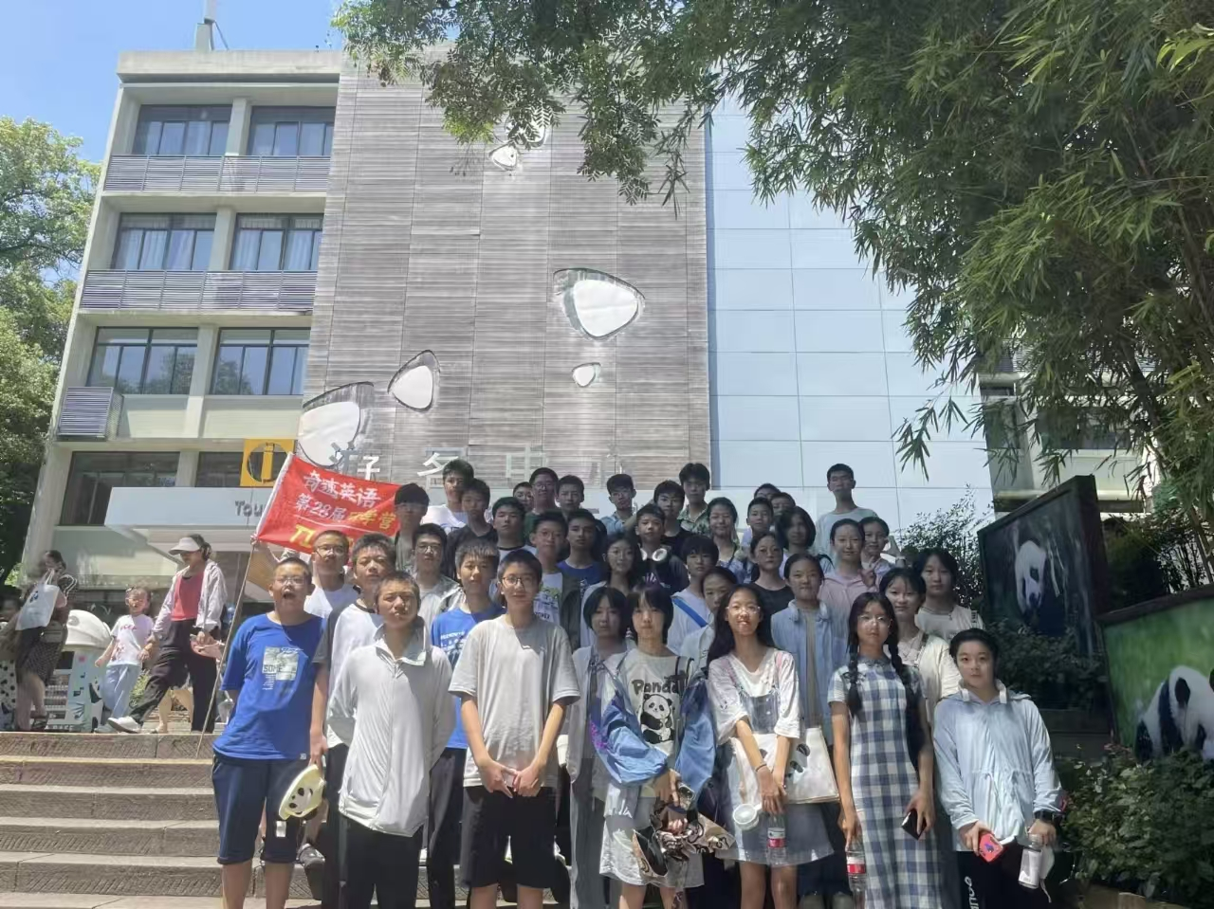
来自杭州的周妈妈去年反馈：“从杭州坐飞机到成都才 2 个多小时，孩子自己去也特别放心，老师接站后实时发视频，每天的学习进度、饮食住宿情况都会详细反馈，完全不用我操心！”​
2. 直击浙江学情，英语提升更精准​
浙江作为教育发达省份，英语教学注重综合能力培养，家长对孩子英语水平要求较高，但不少孩子存在 “单词记忆碎片化、阅读逻辑弱、写作缺乏新意” 的问题。奇速英语成都冬令营的授课老师均深入研究浙江英语教材（人教版、外研版）与中高考考点，精准把握浙江孩子的英语薄弱点，定制专属教学方案。​
核心课程 “思维导图记单词”，将小学 800 词、初中 1600 词、高中 3500 词串联成趣味故事，还巧妙融入 “杭州西湖（West Lake）、宁波天一阁（Tianyi Pavilion）、温州雁荡山（Yandang Mountain）、成都大熊猫（giant panda）” 等浙江与成都的文化元素，让孩子在 “对比记忆” 中牢固掌握单词，比如记 “beautiful（美丽的）” 时，既能联想到杭州西湖的断桥残雪，也能联系成都锦里的红灯笼；阅读课聚焦浙江中高考真题题型，传授 “逻辑梳理法 + 细节定位技巧”，帮助孩子快速提升阅读效率与正确率；写作课提供 “创意写作模板 + 文化素材库”，让孩子学会用英语描述浙江与成都的特色风情，轻松写出有深度、有新意的高分作文。​
3. 南北文化碰撞，激发英语学习兴趣​
浙江孩子从小浸润在江南水乡文化中，对西南天府文化充满好奇。奇速英语成都冬令营创新 “英语学习 + 文化探秘” 模式，让孩子在游玩中练英语、长见识。营期内安排 3 天特色研学课：走进成都大熊猫繁育研究基地，用英语描述大熊猫的形态与习性（“It has round cheeks and likes to climb trees slowly”）；漫步宽窄巷子，对比杭州河坊街与成都古巷的建筑风格、民俗文化，用英语分享自己的发现（“The handicrafts here are different from Hangzhou's silk products, Sichuan embroidery is very delicate”）；体验川剧变脸与盖碗茶，用英语介绍非遗文化（“Drinking gaiwan tea and watching Sichuan opera face-changing is a traditional way to relax in Chengdu”）。​
这种沉浸式体验让英语不再是书本上的枯燥文字，而是能随时运用的 “文化交流工具”，有效激发孩子的学习兴趣。来自宁波的吴同学去年参加完冬令营后说：“以前背‘culture（文化）’这个单词总记不住，去了成都对比天一阁和武侯祠后，现在一想到场景就能脱口而出，还学会了用英语给外地小伙伴介绍宁波的藏书文化！”​
成都冬令营核心亮点：浙江孩子专属的 “提升 + 成长” 双收获​
1. 师资专业，懂浙江升学要求​
成都营地的英语老师均为奇速英语总部骨干教师，拥有 15 年以上一线教学经验，熟悉浙江中高考英语命题规律与评分标准，尤其了解浙江英语 “注重应用、强调创新” 的考查方向。营期内采用 “小班授课 + 个性化辅导” 模式，每个孩子都能得到老师的充分关注，及时解决学习疑问，比如针对浙江孩子普遍存在的 “口语表达不够流利” 问题，老师会通过 “主题对话训练 + 英语演讲练习” 帮助提升。​
2. 学员多元，拓宽社交与文化视野​
冬令营的学员来自全国多个城市，浙江孩子能结识来自北京、上海、广州等不同地区的小伙伴，在小组合作学习中用英语交流各地文化，比如分享杭州东坡肉、宁波海鲜、成都火锅的特色，不仅提升英语表达能力，还能拓宽社交圈，培养跨地域交流能力，打破 “江南文化单一视角” 的局限。​
3. 成果可视化，学习更有成就感​
结营时，孩子不仅能获得奇速英语 “英语能力提升证书”，还会收到 “个性化学习报告”，明确英语薄弱项与提升方向；更能参与 “浙江 + 成都双城文化英语分享会”，用英语讲述研学收获，展示英语综合运用能力。家长可通过线上直播观看结营活动，直观看到孩子在英语能力与自信心上的双重进步。​
浙江学员专属福利：报名即享 “学习助力大礼包”​
交通补贴：浙江学员报名，凭高铁票 / 飞机票可报销 200 元交通补贴（限前 50 名），大幅减轻往返成本；​
学习资料包：报名即送奇速英语独家研发的 “浙江小升初 / 中高考英语真题集 + 思维导图单词手册 + 创意写作素材库”，助力孩子寒假高效学习；​
双城文化伴手礼：赠送成都专属伴手礼（蜀绣书签、熊猫玩偶、火锅底料试用装）与浙江特色文创（西湖十景明信片、天一阁书签），让孩子珍藏双城文化记忆。​
报名须知：名额紧张，抢占寒假学习黄金期​
营期时间：2026 年 2 月 5 日 - 2 月 16 日
适合人群：小学 3-6 年级、初中 1-3 年级、高中 1-2 年级学生（尤其适合想突破英语综合能力、拓宽文化视野的学员）；​
报名方式：18382146831，或添加成都营地浙江学员专属客服微信（备注 “浙江 + 城市 + 孩子年级 + 学习目标”），即可咨询报名；
​
优惠活动：12 月 20 日前报名，享 “早鸟价立减 500 元”；2 人同行每人再减 300 元；3 人及以上同行每人再减 400 元（叠加交通补贴，性价比超高）。​
浙江的家长们，这个冬天，别让孩子在重复的补习中消磨寒假！送孩子来成都参加奇速英语冬令营，在专业教学中突破英语瓶颈，在双城文化探秘中激发学习兴趣，为英语综合能力提升与视野拓展打下坚实基础！​
目前浙江学员专属名额仅剩 15 个，先到先得！赶紧报名，让孩子这个冬天实现英语进阶，在南北文化碰撞中遇见更好的自己！

